劉柏宏
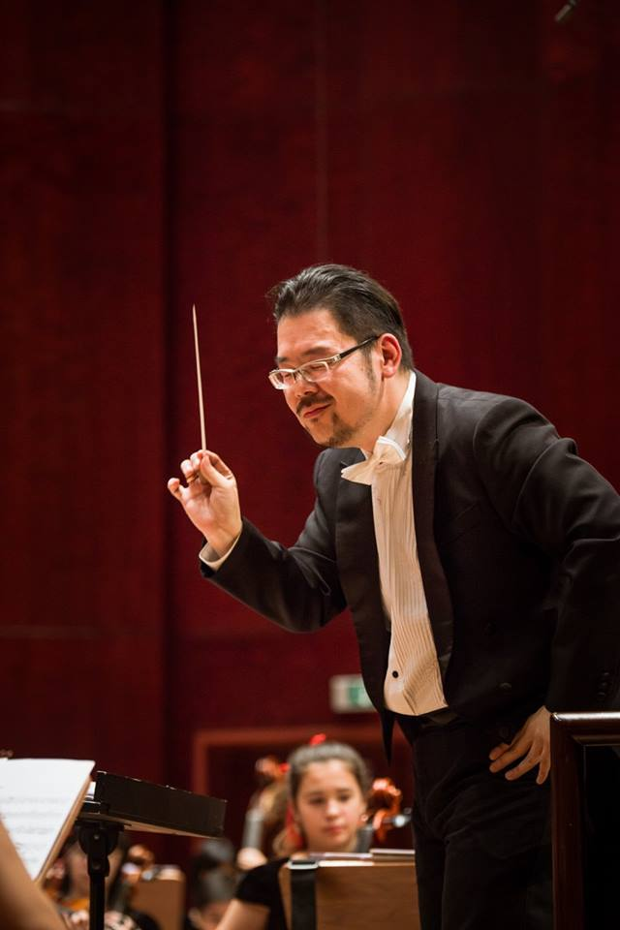
現為台北愛樂少年樂團首席指揮，2014年起帶領樂團至日本金澤、匈牙利布達佩斯、美國洛杉磯、德國法蘭克福、葡萄牙里斯本等地演出。
劉柏宏在充滿音樂的家庭生長，父親是牧師及神學院的音樂系主任，母親是鋼琴老師，耳濡目染下從小學起小提琴，是音樂演奏會的常客，國小四年級便獲選代表學校與樂團演出協奏曲，音樂路上先後師事了林清標、洪千富、陳恆明、文化大學藝術學院院長 陳藍谷、匈牙利李斯特音樂院教授 Leila Rasonyi等老師。
劉柏宏相當活躍於樂界，時常受邀參與國家交響樂團、台北愛樂室內暨管絃樂團、音契合唱管絃樂團的演出，演出足跡遍及日本、中國、美國、東南亞、東歐、中歐等，與許多的音樂家吸收了相當多的音樂藝術經驗。除了音樂演出之外，劉柏宏同時也在藝術行政上發揮組織規劃的才能。2000年起陸續擔任國家交響樂團舞台總監、節目企劃製作人、臺北市立國樂團企劃行銷暨媒體公關負責人、各演出團隊特邀舞台總監等，參與國內外許多大型演出的演出製作。
除了音樂演出與藝術行政，劉柏宏對於音樂教學擁有十足熱情。1996年受訓成為國際鈴木教學法師資後展開教學生涯，其熱情、幽默風趣的教學風格深受學生喜愛。擔任台北愛樂少年樂團指揮後，為拓展青少年音樂家國際視野，2014年開始帶領樂團至世界各城市演出、音樂文化交流，屢獲各國團體驚艷與好評及國內外媒體報導。曾任教於台灣基督長老會士林教會絃樂團、財團法人沛思鋼琴文教基金會絃樂團、新北市立柑園國中絃樂團、中國文化大學華岡精靈絃樂團、新北市立桃子腳國民中學弦樂團。
劉柏宏在音樂藝術方面喜好多元化發展，除樂團指揮外，於室內樂劉柏宏也是情有獨鍾，與更多的民眾分享音樂的美好與感動。目前也擔任歐德樂器股份有限公司台灣總公司營運長，負責國內外市場之弦樂器推廣與營運。
劉柏宏近年致力推廣古典音樂欣賞，經常受邀於教會、社區、團體、組織舉辦古典音樂講座，目前除為MUZIK謬思客古典音樂雜誌、聽說樂藝術平台之特約講師，並擔任Needs Radio 全球華人廣播網 《什麼！古典樂》節目製作主持人，更組織了「魅力樂集」演出團體，擔任團長，以多樣化方式讓音樂及演出輕易的方式進入社區，並透過輕鬆活潑、深入淺出的方式，與一般大眾分享音樂，期望讓更多人享受到古典音樂的喜樂與美妙。

工作經歷
歐德樂器股份有限公司 營運長 (2015～至今)
Needs Radio 全球華人廣播網 《什麼！古典樂》節目製作主持人 (2016～至今)
台北愛樂少年樂團 首席指揮 (2012～至今)
臺北市立國樂團 行銷企劃 暨 媒體公關（2008～2009）
負責開創臺北市立國樂團品牌能見度，拓展合作媒體平台使國樂藝文欣賞目標族群及市場倍增，並擔任媒體新聞發佈負責人。
國家交響樂團 企劃行銷專員（2007 ~ 2008）
擔任跨界製作及歌劇系列等大型節目製作人及節目宣傳，如永遠的童話系列《古典動物園》、《皮爾金－昆蟲的異想世界》、跨年輕歌劇系列《風流寡婦》、《蝙蝠》、專題系列《克拉茲兄弟們的古典Sala》戶外大型演出、與國立國光劇團聯演交響京劇《快雪時晴》、定期系列等。
國家交響樂團 舞台總監（2000 ~ 2007）
完成近250場演出執行工作，除正規音樂會外，亦包含各項特殊大型演出如：國外巡演、三屆總統就職典禮、兩廳院戶外星光音樂會、外縣市戶外演出、NSO歌劇系列、跨界製作等，並統籌領導演出組在舞台後勤工作如樂器及硬體設備汰舊換新工程相關執行，扮演支援演奏家的堅強後盾。

樂團經歷
2012~ | 臺北愛樂少年樂團。2012~13年擔任樂團助理指揮，2014年起擔任首席指揮，並開始帶領樂團至世界各城市演出：日本金澤、匈牙利布達佩斯、美國洛杉磯、德國法蘭克福、葡萄牙里斯本等。
2002~2012 | 臺北愛樂室內暨管絃樂團。擔任小提琴手。除國內定期音樂會、並隨團演出足跡跨至美國、德國、芬蘭、愛沙尼亞、中國等。
2004~2005 | 國家交響樂團。馬勒系列－曼陀林指定演奏家。
2002~2008 | 音契合唱管絃樂團。每年在全省各地及國家音樂廳製作大型佈道會、音樂會等演出。
2001~2002 | 福爾摩沙絃樂團。2001於上海及北京文化交流演出；2002 至維也納所參加世界青少年音樂比賽，榮獲室內樂組第二名。
1997 | 北美菁英交響樂團。擔任副首席，至北京及美國巡迴演出。

